PRESSEINFORMATION 09/2026
Hannover, 1. Juli 2026

Ordentliche Mitgliederversammlung tagt in Danzig - Bundesverband wählt neuen Vorstand und fordert mehr Tempo für bezahlbaren Wohnungsbau

Neuer Vorstand im Bundesverband Kalksandsteinindustrie e.V. gewählt
Danzig/Hannover – Der Bundesverband Kalksandsteinindustrie e.V. hat auf seiner ordentlichen Mitgliederversammlung am 19. Juni 2026 in Danzig die Weichen für die kommenden Jahre gestellt. Im Mittelpunkt standen für die über 100 Teilnehmenden die turnusgemäße Neuwahl des Vorstands sowie die Ausrichtung der Verbandsarbeit in einer anhaltend schwierigen baukonjunkturellen Lage.

Frederic Dörlitz, Geschäftsführer der Nord-KS GmbH & Co. KG und HANSA Baustoffwerke Parchim GmbH, ist neuer Vorstandsvorsitzender im Bundesverband Kalksandsteinindustrie e.V. Das ergab die Wahl auf der Mitgliederversammlung des Verbandes am 19. Juni 2026 in Danzig. Dörlitz tritt die Nachfolge von Jan Dietrich Radmacher, Geschäftsführer der Kalksandsteinwerk Wendeburg Radmacher GmbH & Co. KG an. Nach fünfjähriger Amtszeit als Vorsitzender bleibt Radmacher weiterhin reguläres Mitglied im Vorstand. Zur neuen stellvertretenden Vorsitzenden wurde Michelina von Peterffy-Rolff, Geschäftsführerin der Kalksandsteinwerke Schencking GmbH & Co. KG, gewählt.

„Ich hoffe, dass es mir gelingen wird, die erfolgreiche Arbeit von Jan Dietrich Radmacher fortzusetzen und danke unseren Mitgliedern für das entgegengebrachte Vertrauen“, so Frederic Dörlitz im Anschluss an seine Wahl. „Gemeinsam mit dem Bundesverband Kalksandsteinindustrie und seinen Mitgliedern wird die Kalksandsteinindustrie die nächsten Schritte in Richtung Zukunft gehen. Die Kalksandsteinindustrie steht vor großen Herausforderungen, ist aber dafür fachlich, technisch und organisatorisch sehr gut aufgestellt. Unser Anspruch ist es, die konstruktiv-kritische Stimme der Branche gegenüber der Politik zu bleiben und gemeinsam an Lösungen für bezahlbaren, robusten und zukunftsfähigen Wohnungsbau zu arbeiten“, so Dörlitz weiter.

Neu in den Vorstand gewählt wurde auch Christian Sieg, Geschäftsführer der H+H Deutschland GmbH. Er folgt auf Markus Blum (H+H Deutschland GmbH), der seine Vorstandstätigkeit mit Ablauf dieser Legislaturperiode beendet hat.

Starker Zusammenhalt in einer wirtschaftlich schwierigen Zeit

Die Mitglieder des Bundesverbands dankten Jan Dietrich Radmacher für seine äußerst engagierte Amtszeit als Vorstandsvorsitzender, seit 2021 mit erheblichen Belastungen für die Bau- und Baustoffindustrie. Corona-Pandemie, Wohnungsbaukrise, Energiepreisschock, steigende Anforderungen, unsichere Förderbedingungen und eine seit 2023 dramatisch einbrechende Baukonjunktur sind nur einige der zu erwähnenden Rahmenbedingungen.

„Die vergangenen fünf Jahre waren für unsere Industrie außerordentlich herausfordernd“, erklärte Jan Dietrich Radmacher. „Umso mehr bin ich stolz darauf, wie sich der Bundesverband in dieser Zeit weiterentwickelt hat. Wir haben nicht nur auf Krisen reagiert, sondern nachhaltig Themen gesetzt, Projekte angestoßen und den Zusammenhalt der Kalksandsteinindustrie gestärkt. Mein Dank gilt den Mitgliedern, den ehrenamtlich Engagierten und natürlich der Geschäftsstelle in Hannover.“

Inhaltlich standen diverse Themen auf der vollgefüllten Tagesordnung der Mitgliederversammlung. Dr. Lars Gutheil, Hauptgeschäftsführer der Deutsch-Polnischen Industrie- und Handelskammer, war von Warschau angereist, um über die aktuellen Entwicklungen und Chancen in einem der wirtschaftlich stärksten Länder Europas zu informieren und Polen auch als Hub für den Wiederaufbau der Ukraine zu positionieren.

Die aktuelle Lage des Wohnungsbaus stand im Mittelpunkt der anschließenden Vorträge von Dr. Matthias Frederichs, Hauptgeschäftsführer des Bundesverbands Baustoffe - Steine und Erden e.V. (BBS) und von Christian Bruch, Geschäftsführer der Deutschen Gesellschaft für Mauerwerks- und Wohnungsbau e.V. (DGfM). Beide Referenten ordneten die aktuelle Wohnungsbaupolitik der Bundesregierung und die bisherigen wohnungspolitischen Maßnahmen kritisch ein. Einigkeit bestand darüber, dass bereits einzelne Schritte in die richtige Richtung gehen, bisher aber bei Weitem nicht ausreichen, um eine verlässliche Belebung des bezahlbaren Wohnungsbaus auszulösen.

Bezahlbarer Wohnungsbau muss politische Priorität haben

So wurden u. a. Fördermittel erhöht und neue Programme auf den Weg gebracht, deren Wirkung in der Praxis jedoch bisher überschaubar ist. Ein Beispiel hierfür ist die gerade bis Jahresende verlängerte EH55-Plus-Förderung, die aufgrund der schlechten Ausgestaltung bisher weit hinter den Erwartungen zurückbleibt. Die Förderlandschaft ist komplex, der Neubau kommt vielerorts nicht schnell genug voran. Politische Instrumente müssen sich daran messen lassen, ob sie tatsächlich zu einfacheren Verfahren, wirtschaftlicherem Bauen und mehr realisierten Wohnungen führen.

Für Roland Meißner, Geschäftsführer des Bundesverbands Kalksandsteinindustrie e.V., ist deshalb klar: Die politischen Anstrengungen für bezahlbaren Wohnungsbau müssen Priorität behalten und stärker auf Umsetzung ausgerichtet werden.

„Deutschland braucht mehr bezahlbaren Wohnungsbau. Dafür reicht es nicht, immer neue Programme, Zuständigkeiten oder Begriffe zu schaffen“, sagte Meißner. „Entscheidend ist, ob aus politischen Beschlüssen wieder genehmigte, finanzierte und gebaute Wohnungen werden. Dazu gehören verlässliche Förderung, einfachere Standards, schnellere Verfahren und eine konsequente Orientierung an Baukosten und Ausführbarkeit.“
Die Kalksandsteinindustrie sieht sich dabei auch selbst in der Verantwortung. Forschung, Normung, Nachwuchsarbeit, Qualitätssicherung und Nachhaltigkeit blieben zentrale Aufgaben der Branche. Zugleich brauche der mehrgeschossige Wohnungsbau Lösungen, die in großer Breite verfügbar, robust, wirtschaftlich und baupraktisch umsetzbar sind.

„Auch wir als Branche haben Hausaufgaben“, so Meißner weiter. „Aber die politischen Rahmenbedingungen müssen wieder so gesetzt werden, dass wirtschaftlicher Wohnungsbau möglich wird. Bezahlbarer Wohnraum entsteht nicht auf dem Papier. Er entsteht auf der Baustelle!“

Der Bundesverband Kalksandsteinindustrie e.V. sieht sich unter seiner neuen Führung sehr gut aufgestellt, um die Interessen der Branche in einer schwierigen Marktphase im engen Schulterschluss mit anderen Verbänden der Mauerwerksindustrie nachdrücklich und nachhaltig gegenüber der Politik auf Bundes-, Landes- und kommunaler Ebene zu vertreten und konkrete Beiträge für einen wirtschaftlichen, qualitativen und bezahlbaren Wohnungsbau zu leisten.

Zeichen: 6.321

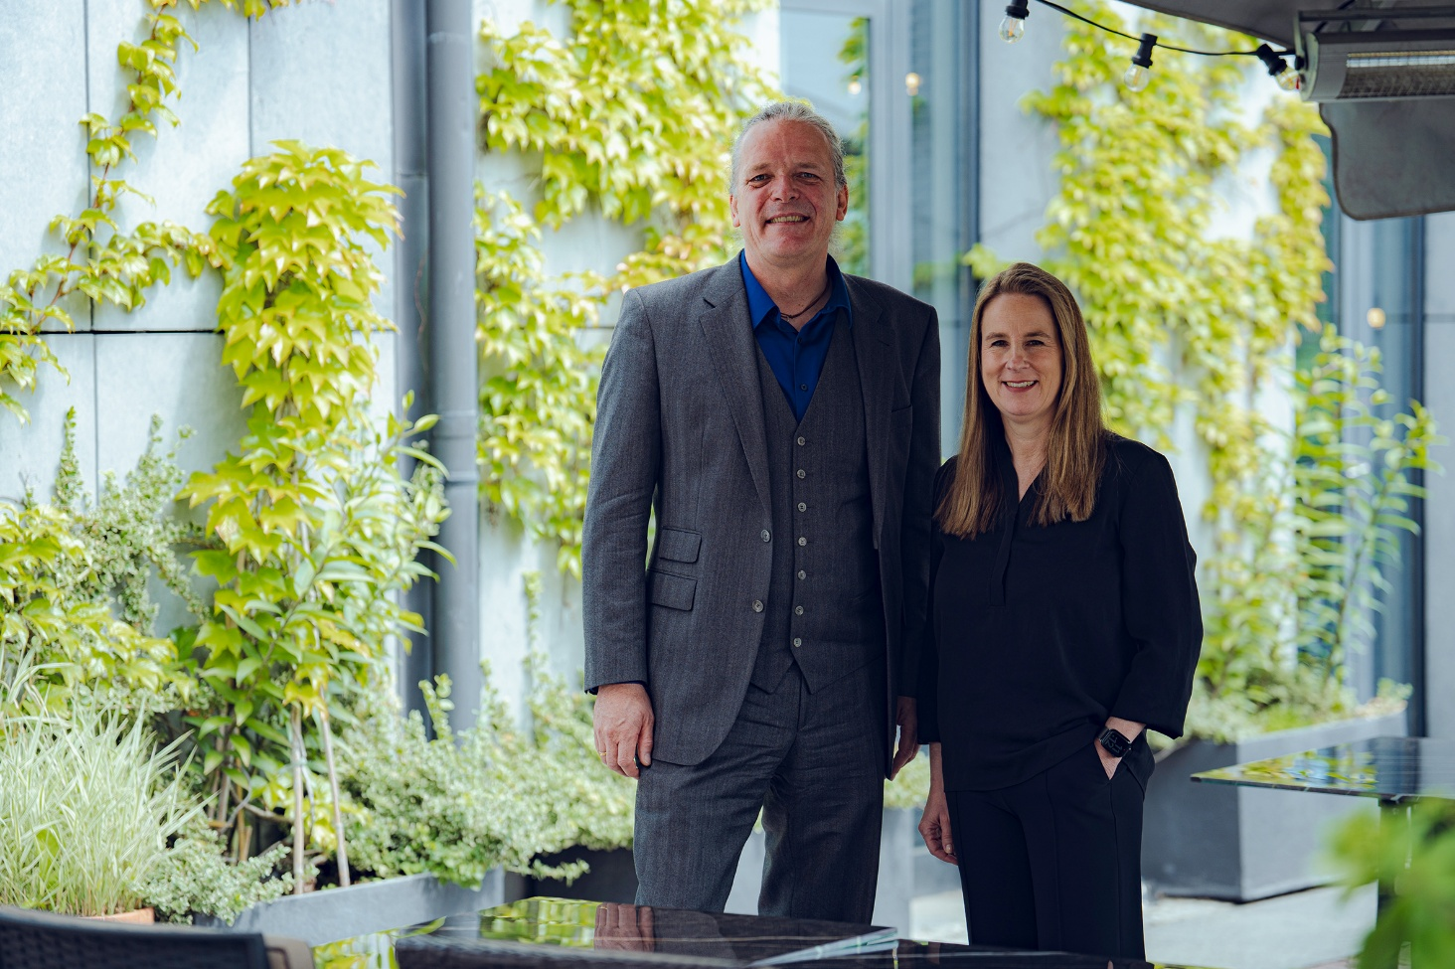

BILD 01:

Titel: Neue Führung, identische Aufgaben: Frederic Dörlitz und Michelina von Peterffy-Rolff stehen künftig an der Spitze des Bundesverbands Kalksandsteinindustrie e.V. Der Verband will bezahlbaren Wohnungsbau wieder stärker in den Mittelpunkt der politischen Agenda rücken und die Kalksandsteinindustrie als verlässlichen Partner für wirtschaftliches, robustes und qualitätsvolles Bauen positionieren.
Foto: Bundesverband Kalksandsteinindustrie e.V. | Bartłomiej Chęciński

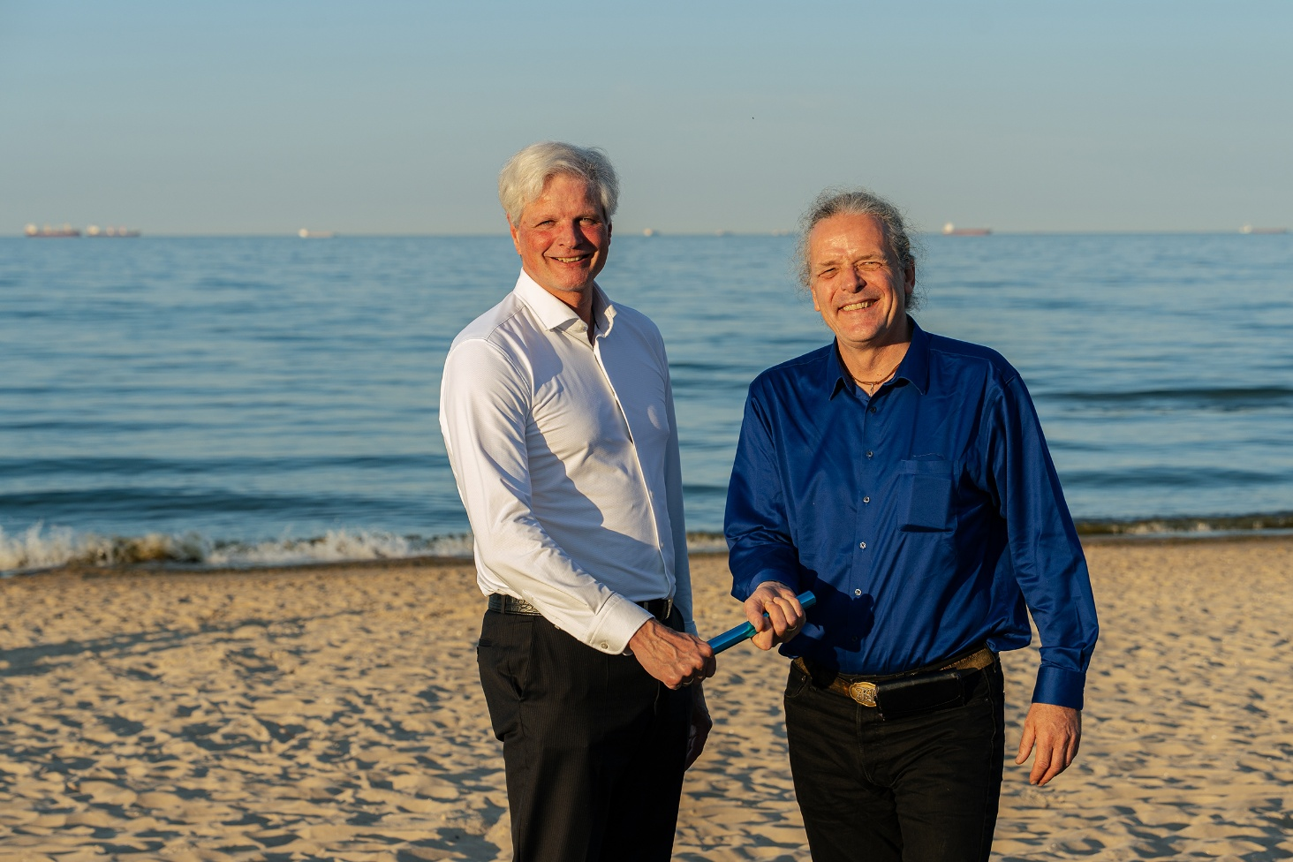

BILD 02:

Titel: Staffelübergabe an der Verbandsspitze: Jan Dietrich Radmacher (l.) übergibt den Staffelstab an seinen Nachfolger Frederic Dörlitz. Nach fünf Jahren als Vorstandsvorsitzender bleibt Radmacher dem Vorstand weiterhin verbunden; Dörlitz übernimmt die Führung des Bundesverbands in einer für Bau- und Baustoffindustrie weiterhin herausfordernden Zeit.
Foto: Bundesverband Kalksandsteinindustrie e.V. | Bartłomiej Chęciński

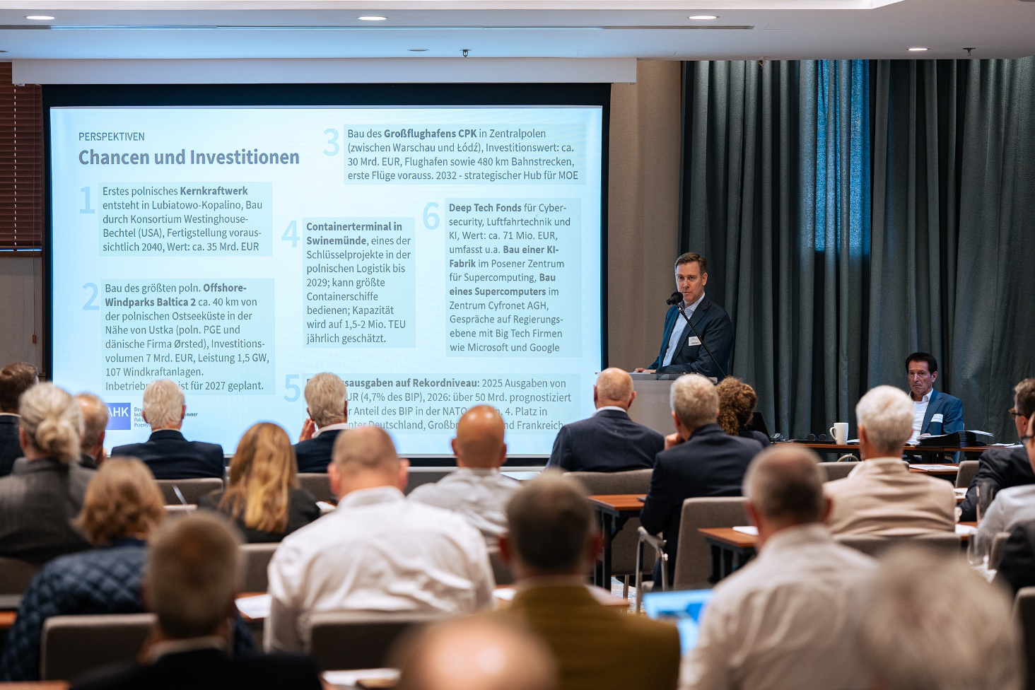

BILD 03:

Titel: Polen als Wachstumsmarkt und Partner beim Wiederaufbau der Ukraine: Dr. Lars Gutheil, Hauptgeschäftsführer der Deutsch-Polnischen Industrie- und Handelskammer, ordnete auf der Mitgliederversammlung die wirtschaftliche Entwicklung Polens und die Chancen für die Bauwirtschaft ein. Polen gehört zu den dynamischsten Volkswirtschaften Europas und kann auch für den Wiederaufbau der Ukraine eine wichtige Rolle als wirtschaftlicher und logistischer Hub übernehmen.
Foto: Bundesverband Kalksandsteinindustrie e.V. | Bartłomiej Chęciński

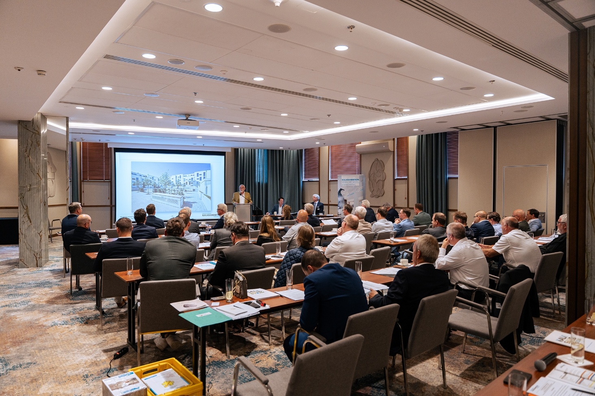

BILD 04:

Titel: Mitgliederversammlung in Danzig: Mehr als 100 Teilnehmende kamen zur ordentlichen Mitgliederversammlung des Bundesverbands Kalksandsteinindustrie e.V. in Danzig zusammen. Im Mittelpunkt standen die Neuwahl des Vorstands, die Ausrichtung der Verbandsarbeit und die Frage, wie bezahlbarer Wohnungsbau unter schwierigen wirtschaftlichen Rahmenbedingungen wieder stärker in die Umsetzung kommt.
Foto: Bundesverband Kalksandsteinindustrie e.V. | Bartłomiej Chęciński

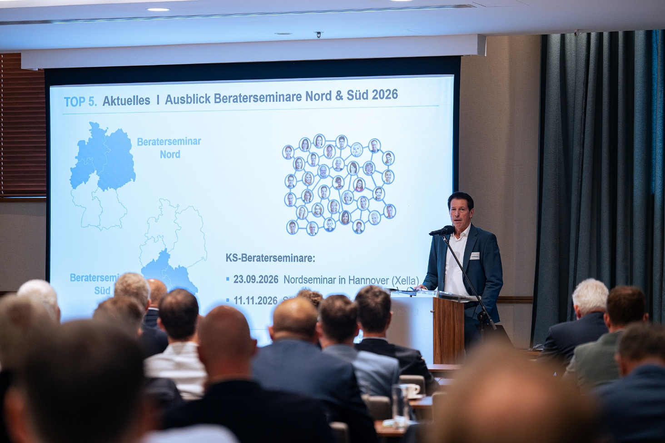

BILD 05:
Titel: Verbandsarbeit zwischen Politik, Markt und Beratung: Geschäftsführer Roland Meißner stellte aktuelle Themen und Arbeitsfelder des Bundesverbands vor. Dazu zählen neben der politischen Interessenvertretung für verlässliche Rahmenbedingungen im Wohnungsbau auch konkrete Angebote für die Praxis, etwa Seminare für die technischen Berater der Kalksandsteinindustrie.
Foto: Bundesverband Kalksandsteinindustrie e.V. | Bartłomiej Chęciński

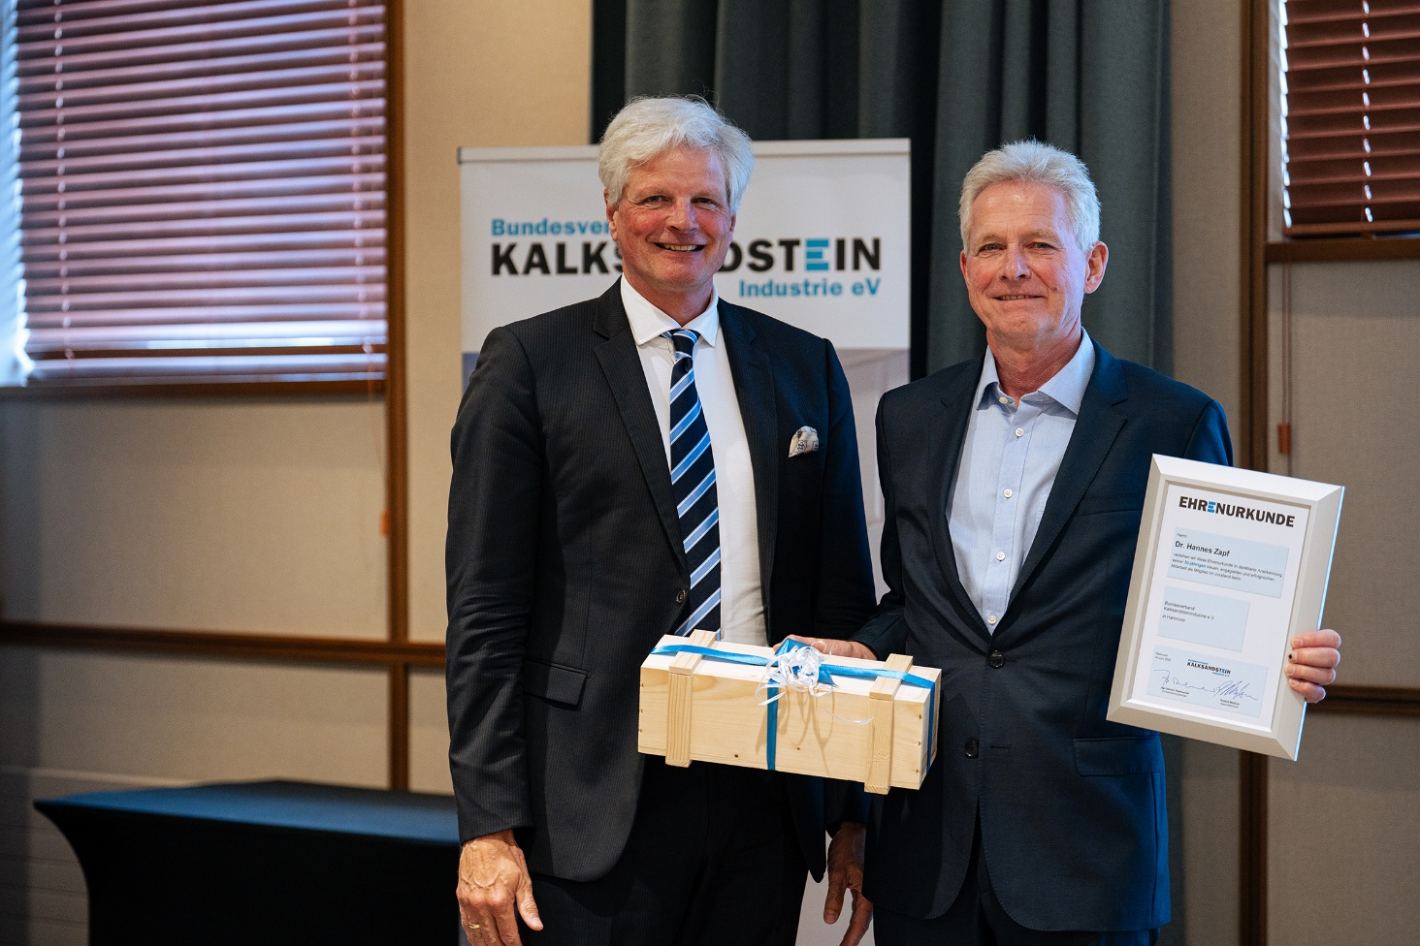

BILD 06:
Titel: 30 Jahre Engagement im Vorstand: Der Bundesverband Kalksandsteinindustrie e.V. würdigte Dr. Hannes Zapf (r.) für 30 Jahre Mitgliedschaft im Vorstand. Zapf, der den Verband auch bereits als Vorstandsvorsitzender geführt hat, steht beispielhaft für ehrenamtliches Engagement und den Zusammenhalt der Kalksandsteinindustrie über mehrere Jahrzehnte hinweg.
Foto: Bundesverband Kalksandsteinindustrie e.V. | Bartłomiej Chęciński

Über Frederic A. Dörlitz
Frederic A. Dörlitz wurde am 25.11.1966 in Hamburg geboren. Anfang der 90er Jahre stieg er direkt in das Familienunternehmen ein. Seit 2019 ist Frederic A. Dörlitz geschäftsführender Gesellschafter der HANSA Steine Gruppe. Zudem engagiert er sich seit über 30 Jahren in verschiedenen Gremien des Bundesverbands sowie des europäischen Kalksandsteinverbandes.

Über Michelina von Peterffy-Rolff
Michelina von Peterffy-Rolff (geb. Schencking) wurde am 13.09.1970 in Mannheim-Neckarau geboren. Nach Beendigung ihres Architekturstudiums im Jahr 1995 war sie als freie Architektin in Leipzig tätig. Seit 2013 ist sie geschäftsführende Gesellschafterin im Familienunternehmen Kalksandsteinwerke Schencking GmbH & Co. KG. Zudem engagiert Sie sich im Beirat der Markenorganisation KS* Original und ist Vorsitzende des Ausschusses für Öffentlichkeitsarbeit im Bundesverband.

Über den Bundesverband Kalksandsteinindustrie e.V.:
Der Bundesverband Kalksandsteinindustrie e.V. (BV KSI) mit Sitz in Hannover vertritt die wirtschafts- und sozialpolitischen Interessen von 68 Kalksandsteinwerken im Bundesgebiet. Mit einem Organisationsgrad von über 95 % ist er das Sprachrohr der zweitgrößten deutschen Mauersteinindustrie. Das wirtschaftspolitische Aufgabenspektrum reicht von wirtschaftlichen über technische bis hin zu rechtlichen Themen. So arbeitet der BV KSI beispielsweise in zahlreichen Gremien im Normungsbereich mit. Sozialpolitisch stehen die Zusammenarbeit mit den Berufsgenossenschaften sowie die Unterstützung bei Tarifverhandlungen im Vordergrund. Seit der Gründung im Jahr 1900 ist es das Ziel des Verbandes, die Interessen seiner Mitgliedsunternehmen zu bündeln, zu unterstützen sowie neue Perspektiven zu eröffnen.

